台灣新生報【記者戈錦華／台北報導】 2014/04/01
調整字級：

再興小學和幼稚園小朋友愛心不落人後，昨（三十一）日在老師陪同下捐出平日節省的零用錢總計新台幣八十九萬八千四百零七元，並委託本報代為轉贈台大醫院和八里安老院等公益單位。小朋友們的愛心獲得本報劉長裕社長的高度肯定，同時盛讚再興學校品德教育十分成功。
再興小學和幼稚園小朋友平日都沒有花完的零用錢存起來，每年都在兒童節前將存了一年的撲滿拿出來作為兒童節仁愛捐款基金，而且近幾年都透過本報轉贈給台大醫院社會服務部再興病床，德蘭兒童中心，馬偕醫院兒童燙傷基金會，天母聖安娜之家和八里安老院等單位，深獲社會各界的好評。
昨天再興小學郭承恩，張寓凱，邱信泰和幼稚園蔡喬安，吳芃諭，章憲承和陳柏澔等七位小朋友，在陳海橋主任，鍾孟廷組長，呂佳惠老師，邱思云老師的陪同下來到本報，捐出今年的仁愛捐款基金新台幣八十九萬八千四百零七元，由本報劉長裕社長代表接受。
劉長裕社長對於再興學校師生的愛心表示高度的肯定，劉社長表示，再興國小和幼稚園小朋友每年在兒童節前都將零用錢捐出來幫助需要的人，除了顯示小朋友愛心和善心不落人後，而且再興學校的品德教育也十分成功。特別值得一提的是，近幾年來再興小學和幼稚園小朋友的捐款金額逐年增加，將可以幫助更多需要幫助的弱勢團體。
劉社長並強調，台灣新生報作為一個媒體有揚善抑惡的使命，因此對於再興小朋友的愛心捐款，除了會代為轉贈給各個指定的公益單位之外，還會將新聞稿貼在新生報網站上，讓更多的人知道再興小朋友的愛心和善心不落人後。劉社長也希望再興學校能夠鼓勵小朋友繼續投入捐款助人的行列，讓我們的社會更加溫馨。
再興小學和幼稚園師生還特別以環保材料製作了糖果和養樂多的紙板，代表前來捐款的小朋友表示，所有的仁愛捐款都來自於平日節省買糖果和養樂多的錢而，而能夠這筆錢捐給需要的人，不但讓捐款更有意義，也讓社會變得更溫暖。
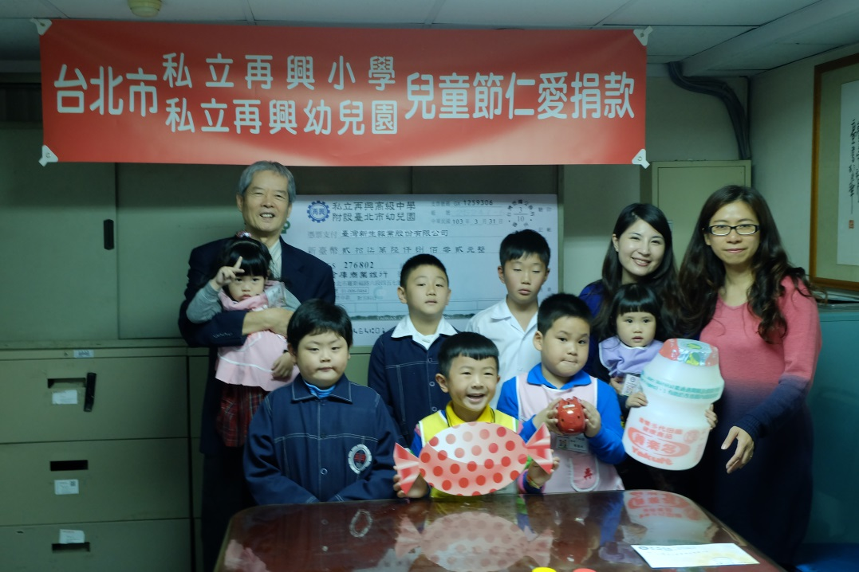
▲本報劉社長（左）代表台灣新生報接受再興學校小朋友仁愛捐款。

